Stappenplan Garfieldstrip
Stap 1: Open Garfields comic creator.
Surf naar www.ankerkids.be > 3de leerjaar  Klik op ‘Garfieldstrip maken’.  Klik op ‘Click Here to get started.’  Klik op ‘I agree.’ | 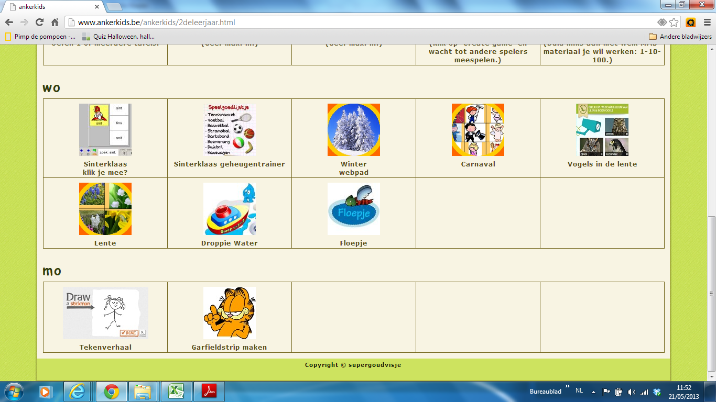
Stap 2: Verken het scherm.
1. Klik aan hoeveel kadertjes je nodig hebt.  2. Ga naar het volgende kadertje.  3. Kies:  - een figuurtje  - een voorwerp  (=Props)  - een achtergrond  (= Background.)  - een tekstballon  (=Text)  Klik op het figuurtje in de bovenstaande kader om in je strip te voegen.  4. Verplaats je figuur van plaats.  5. Maak je figuur groter of kleiner met het schuifbalkje onderaan.  6. Spiegel de figuur.  7. Verwijder de figuur.  8. Bekijk je strip.  9. Druk je strip af.  10. Begin opnieuw. |  | .  1  3  10  9  8  7  6  5  4  2

